**МИНИСТЕРСТВО ОБРАЗОВАНИЯ РЕСПУБЛИКИ БЕЛАРУСЬ**

**БЕЛОРУССКИЙ ГОСУДАРСТВЕННЫЙ УНИВЕРСИТЕТ**

**Факультет прикладной математики и информатики**

Кафедра технологии программирования

Тарасенко Александр

Берёзкина Алика(Александра)

Кравченя Дарья

Отчет по лабораторной работе №1

По курсу “Проектирование человеко-машинных интерфейсов”

Исследование предметной области,

пользователей и контекстов

студентов 4 курса 12 группы

**Преподаватель**

Давидовская М.И.

**МИНСК 2020**

Выбранная тема:

6. Электронные билеты для автовокзалов Минска. Должны быть реализованы сценарии: покупка билета, поиск рейса по нескольким параметрам, проверка свободных мест, добавление нового рейса в базу данных автовокзала, вывод информации о рейсе (включая промежуточные остановки), добавление нового автовокзала, просмотр и обработка заказов пассажиров, регистрация нового пассажира.

**1. Указать название лабораторной работы и сформулировать ее цели**

Название лабораторной работы: “Исследование предметной области, пользователей и контекстов”.

Цель работы: изучить предметную область, описать стратегию дизайна, провести исследование потребностей пользовательской системы, проанализировать собранные данные, разработать профиль пользователя, провести анализ конкурентов, разработать сценарии взаимодействия.

**2. Сформулировать задачу для проектирования веб- и мобильного приложения**

Разработать систему покупки электронных билетов для автовокзалов Минска. Реализовать сценарии: покупка билета, поиск рейса по нескольким параметрам, проверка свободных мест, добавление нового рейса в базу данных автовокзала, вывод информации о рейсе (включая промежуточные остановки), добавление нового автовокзала, просмотр и обработка заказов пассажиров, регистрация нового пассажира.

**3. Описать стратегию дизайна**

Заинтересованные стороны - люди, которые нуждаются в перемещении из Минска в другие населенные пункты, организации, предоставляющие услуги пассажирских перевозок.

Задачи продукта - разрабатываемое приложение должно сэкономить время при заказе билетов, а также упростить процесс заказов билетов для клиентов.

Задачи бизнеса (верифицируемые), задачи маркетинга и брендинга - минимизация времени, потраченного на приобретение билетов в кассах.

Измеримые критерии успешности - время оформления билета, количество пользователей приложения.

Технические возможности и ограничения - Front-End сайта: HTML/CSS + JS, Back-End сайта: Java (Scala), предположительно Rest API. Мобильное приложение: Kotlin, MySQL для доступа к БД

Представления заинтересованных лиц о пользователях (целевая аудитория) — люди, нуждающиеся в перемещениях между населенными пунктами.

Бюджет и график проекта - в бюджет проекта входят затраты на разработку ПО. Разработка идеи - 1 месяц, разработка продукта - 2 месяца.

**4. Описать бизнес-процессы**

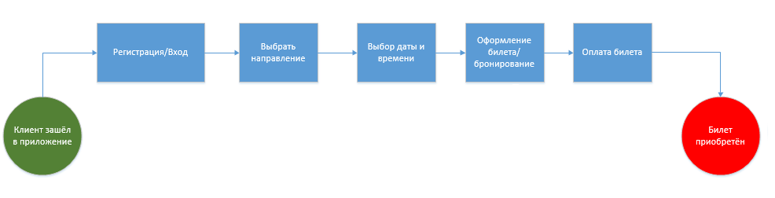

**5. Провести анализ конкурентов**

Использовался сайт Similarweb

Анализ главного конкурента, tickets.by:

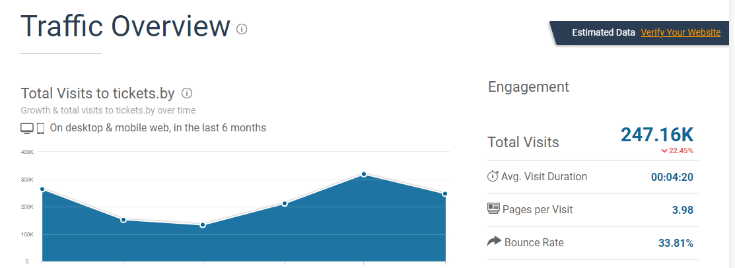

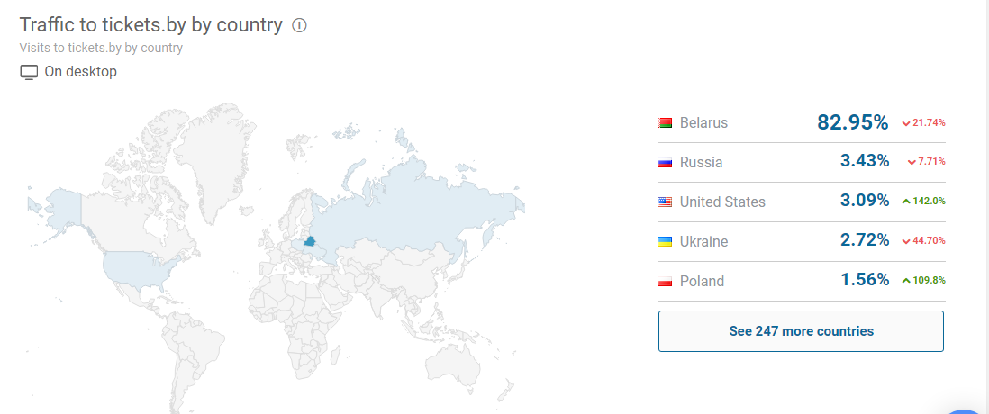

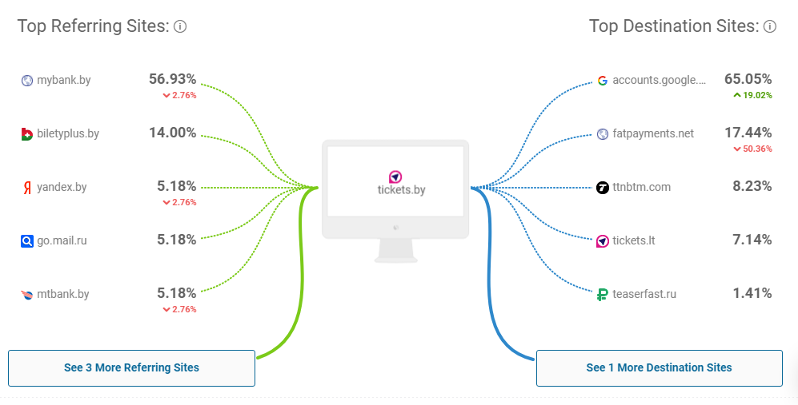

Как видим, показатели сайта сильно упали, в среднем на 20%. В первую очередь это связано с эпидемией коронавируса, люди стараются реже ездить даже в пределах Беларуси.

Недостатками некоторых сайтов является плохой дизайн и перегруженность. Некоторые компании не предоставляют большого количества направлений. Наша система должна быть простой, быстрой, без лишней информации. Стоит отметить, что у многих сайтов нет достаточной рекламы в социальных сетях. Наш сервис соберёт постарается собрать всех перевозчиков на удобном сайте в момент, когда конкуренты слабы из-за эпидемии.

**6. Провести опрос**

Опрос проведён:

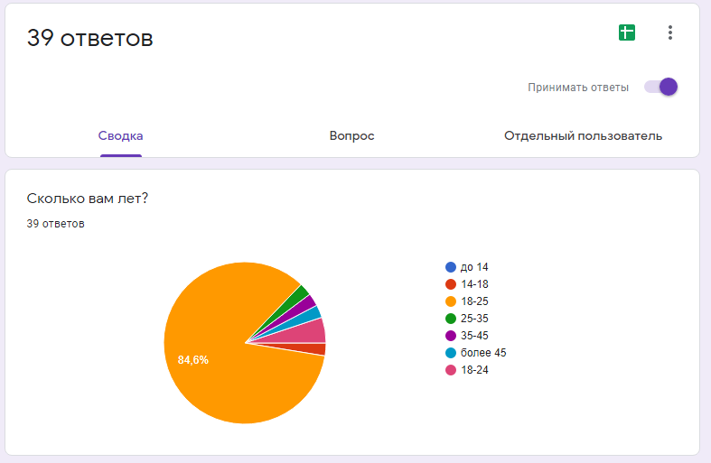

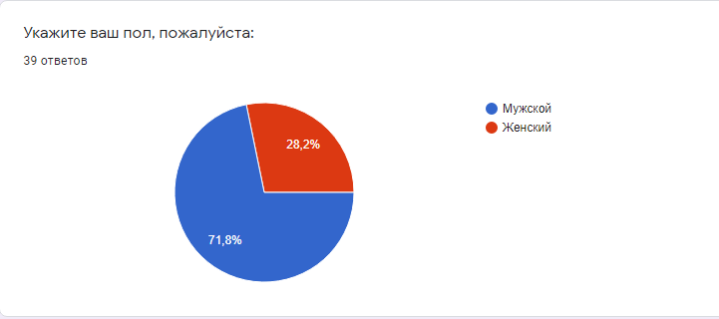

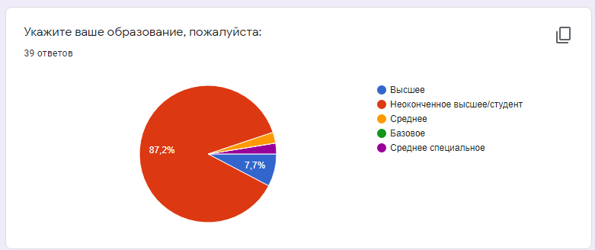

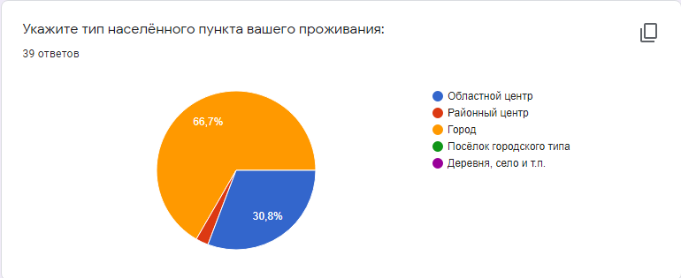

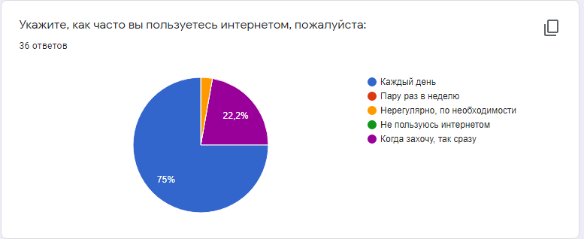

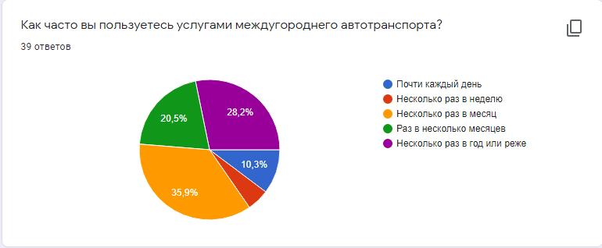

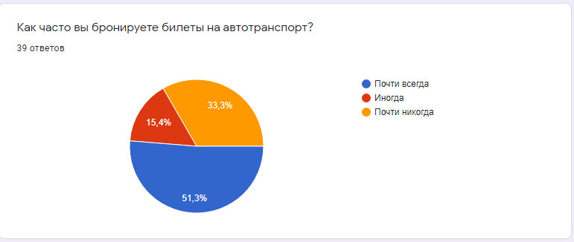

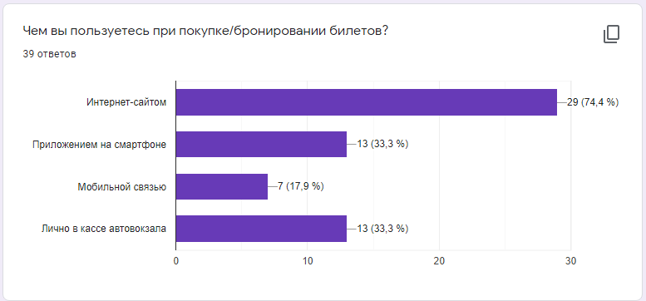

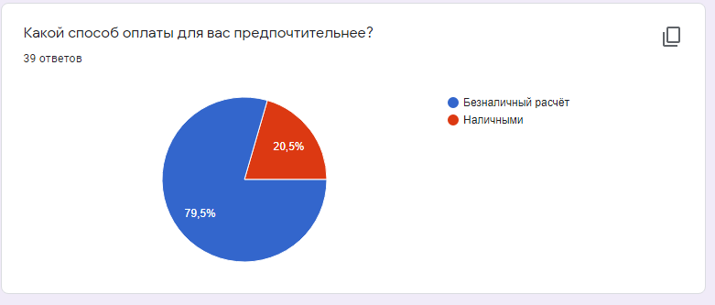

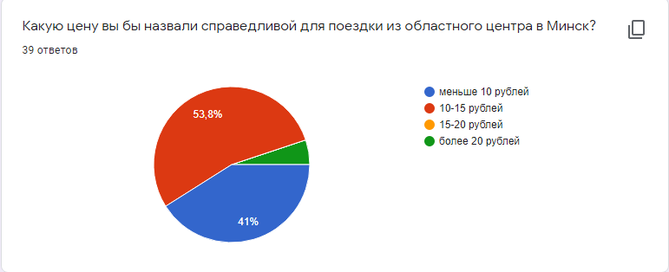

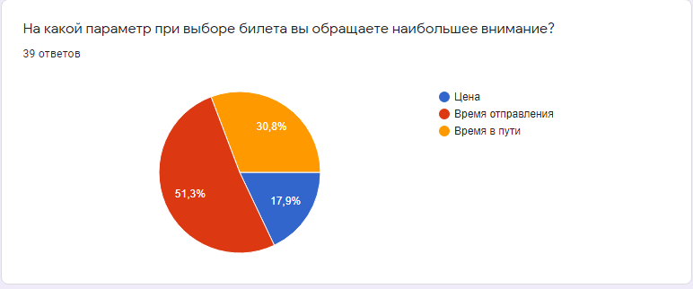

Даже области с необязательным ответом:

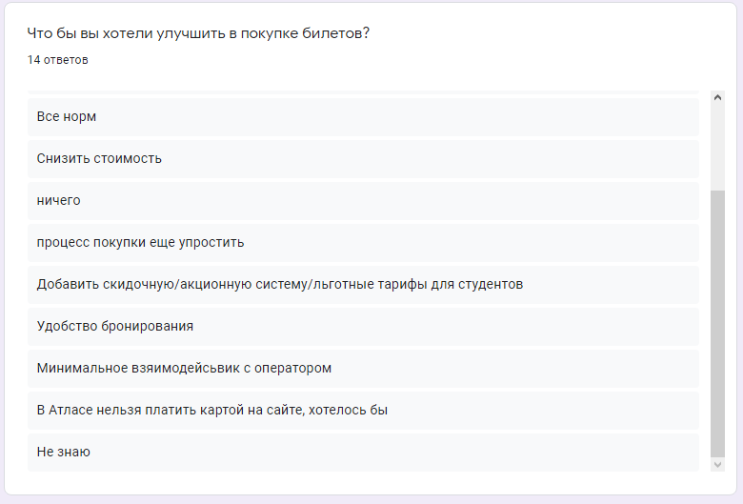

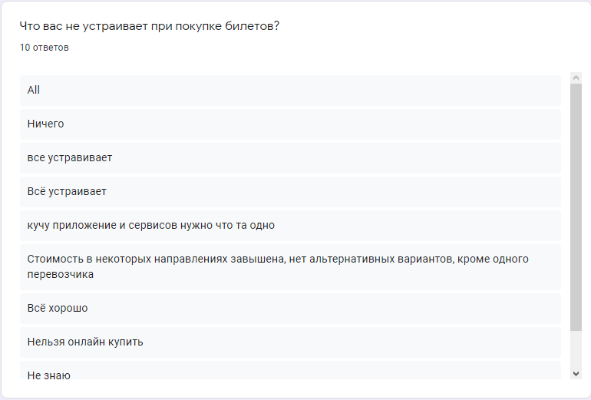

**7. Разработать профиль пользователя, среды и задач**

Группа 1:

* 18-35 лет
* Студент
* Время отправления

Группа 2:

* 18-35 лет
* Сфера ИТ
* В приоритете время в пути

Группа 3:

* 25-45 лет
* Производственная сфера
* В приоритете цена

|  |  |  |  |  |
| --- | --- | --- | --- | --- |
| **Пользователи** | **Менеджер по работе с клиентами** | **Руководитель компании/отдела** | **Водитель** | **Клиент** |
| **Социальные характеристики** | Мужчины, женщины;  от 16 лет;  русскоязычные (или белорусскоязычные);  средний уровень владения компьютером. | Мужчины, женщины;  от 35 лет;  русскоязычные (или белорусскоязычные);  низкий уровень владения компьютером. | Мужчины; от 35 лет; русскоязычные (или белорусскоязычные); низкий уровень владения компьютером. | Мужчины, женщины;  от 16 лет;  русскоязычные (или белорусскоязычные);  средний уровень владения компьютером. |
| **Мотивационно-целевая среда** | Прямая производственная  необходимость, удобство;  мотивация к обучению высокая. | Производственная необходимость;  мотивация к обучению низкая. | Прямая производственная необходимость, удобство; мотивация к обучению низкая. | Необходимость в покупке билета. |
| **Навыки и умения** | Должны иметь значительный  тренинг работы с  программой. | Должны иметь значительный  тренинг работы с  программой. | Должны получить базовые навыки по работе с программой. | - |
| **Требования к**  **ПО ИС** | Возможность использования  программы одновременно с  телефонным общением с  клиентом.  Время реакции ПО ИС, допустимое для ожидания  клиента.  Обеспечение текущей информацией по содержанию бронирования.  Обеспечение  текущей информацией по наличию билетов. | Обеспечение текущей информацией по содержанию бронирования. Обеспечение  текущей информацией по наличию билетов.  Обеспечение текущей информацией по активности менеджера (онлайн/не онлайн). | Обеспечение расписанием ближайших рейсов. Обеспечение текущей информацией по оплате билета пассажиром. | Обеспечение текущей информацией по наличию, цене билетов на рейсы, времени отправление и приблизительного времени в пути.  По желанию — смс-оповещение или звонок за час до отправления (указание имени водителя, времени отправления и марки авто). |
| **Задачи пользователя** | Просмотр/фильтрация/модификация информации по заказам. Сортировка информации по заказам. Формирование счета по заказу. Проинформировать клиентов о времени отправления, номере машины, имени водителя. | Просмотр данных по заказам. | Внесение информации о прибытии пассажира. Внесение информации об оплате билета наличными. | Поиск и бронирование билета по заданным параметрам (возможно, онлайн покупка). |
| **Рабочая среда** | Стандартизированные ПК, локальная сеть. | Стандартизированные ПК, локальная сеть. | Мобильное устройство. | Стандартизированное ПК. |

**8. Разработать профили задач**

Регистрация

Выбрать способ оплаты (онлайн/у водителя)

Редактировать/удалить данные

Скачать .pdf файл (билет)

Отправить билет на почту

Добавить/удалить билет в корзину

Система поиска билетов по параметрам

Просмотр всех поездок

Просмотр необработанных заявок

Пометка заявок как обработанные

**9. Разработать профиль среды**

|  |  |  |
| --- | --- | --- |
| Характеристика | Признак | Влияние на интерфейс |
| Место использования | Закрытое/открытое пространство, любое место с доступом в интернет | Необходимость работы интерфейса на разных устройствах |
| Рабочее место | любое | любой |
| Программное обеспечение | Большинство браузеров, любая ОС | Совместимость |
| Освещённость | Равномерная | Синий или оранжевый |
| Шумность | Любая | Звуки не используются |

**10. Выделить персонажи**

Ключевой персонаж 1.



Имя: Максим

Возраст: 21 год

Образование: студент (неоконченное высшее)

Общий стаж работы с компьютером: 8-10 лет

Стаж использования интернета: 6-9 лет

Тип подключения к интернету: мобильный телефон

Используемая ОС: Android, IOS

Язык ОС: русский

Количество времени ежедневно проводимое за компьютером дома: 5 часов+

Цели:

* сдать лабы
* найти работу
* получать удовольствие от жизни

Социальное положение: не женат

Описание рабочего процесса: учится в университете на 4 курсе, ищет работу

Описание окружения: Окружение знакомо с современными технологиями

Уровень подготовки: хороший

Ожидания:

* найти подходящий рейс
* привязать карту
* редактировать/удалить данные
* просмотреть историю поездок
* возможность отправить на почту билет
* возможность вывести билет в печать

**Ключевой персонаж 2.**

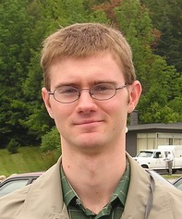

Имя: Дмитрий Валентинович

Возраст: 45 лет

Образование: среднее специальное

Общий стаж работы с компьютером: 5 лет

Стаж использования интернета: 4 года

Тип подключения к интернету: ПК

Используемая ОС: Windows

Язык ОС: русский

Количество времени, ежедневно проводимое за компьютером дома: 1 час

Цели:

* сходить на работу
* сходить в гараж
* сделать работу по дому
* хорошо отдохнуть после тяжёлого рабочего дня
* посадить огород

Социальное положение: женат

Описание рабочего процесса: работает на заводе, ездит в другие города навестить детей и выгулять жену

Описание окружения: Окружение в какой-то степени знакомо с современными технологиями

Уровень подготовки: начальный

Ожидания:

* найти подходящий рейс
* оплата наличными
* найти удобную остановку
* сравнить цены билетов

**Дополнительный персонаж**



Имя: Маргарита

Возраст: 37 лет

Образование: высшее

Общий стаж работы с компьютером: 12 лет

Стаж использования интернета: 10 лет

Тип подключения к интернету: ПК

Используемая ОС: Windows

Язык ОС: русский

Количество времени ежедневно проводимое за компьютером дома: 2 часа

Цели:

* съездить к подруге в другую страну
* посмотреть мир
* узнать интересную информацию (книги, передачи)
* получать удовольствие от жизни

Социальное положение: замужем

Описание рабочего процесса: работает бухгалтером, 8-часовой рабочий день

Описание окружения: Окружение знакомо с современными технологиями

Уровень подготовки: средний

Ожидания:

* найти подходящий рейс
* привязать карту
* редактировать/удалить данные
* просмотреть историю поездок
* возможность отправить на почту билет
* возможность вывести билет в печать

**11. Разработать контекстные сценарии каждого персонажа**

Ключевой персонаж 1 (Максим): ездит домой через выходные, покупает билеты за час до отправления (вдруг передумает), оплачивает через интернет

Ключевой персонаж 2 (Дмитрий Александрович):

Летом ездит на дачу каждые выходные, покупает билеты заранее в кассе, посещает сына раз в полгода, ездит с женой в ключевые места страны раз в полгода

Дополнительный персонаж (Маргарита): ездит отдыхать каждый год, поездки планирует заранее, билеты покупает через интернет или в кассе, просматривает историю поездок, печатает билеты

**12. Общие выводы по лабораторной работе**

В ходе выполнения лабораторной работы №1 мы:

* определили задачу для проектирования
* определили стратегии дизайна
* составили диаграммы бизнес-процессов
* проанализировали конкурентов
* провели опрос и проанализировали результаты
* составили профили пользователей, задач и среды
* определили персонажей
* определили контекстные сценарии персонажей